Cada año se producen incendios y explosiones en los lugares de trabajo en todo el mundo debido a fallas de seguridad en el uso y la manipulación del acetileno y de los gases combustibles. A continuación, encontrará recomendaciones sobre cómo evitar que su lugar de trabajo se convierta en una estadística.
Precauciones generales de seguridad:
Estos gases son altamente inflamables. Siempre tenga precaución y utilice sentido común cuando trabaja con acetileno y otros gases combustibles.
- Conozca los peligros y controles para el gas con el que está trabajando y siempre utilice los métodos seguros para la manipulación y el transporte.
- Evite fumar cerca de ellos y recuerde que no hace falta una llama o chispa para provocar una explosión.
- Muchos de estos gases se encienden entre los 600 y los 800º F.
- Una chispa de cualquier fuente puede causar la ignición; mangueras defectuosas son el lugar más probable para que el gas escape en un sitio.
- Asegúrese de consultar a su supervisor y la planilla de datos de seguridad (SDS) para conocer las características explosivas del gas con el que está trabajando y revise la información del fabricante con respecto al equipo de seguridad requerido.
Trabajar con acetileno:
Una mezcla de aire y gas con 2,5% de acetileno puede resultar explosiva. Otros gases tienen límites de explosividad más bajos, así que tenga cuidado cuando un gas inflamable esté en uso.
- Nunca comprima el gas acetileno a más de 15 psi.
- Los cilindros están equipados con una válvula que se cierra si la temperatura supera los 200˚ F.
    - Si una válvula se cierra, utilice agua tibia para enfriarla.
    - Aplique el agua a la válvula, no al cilindro.
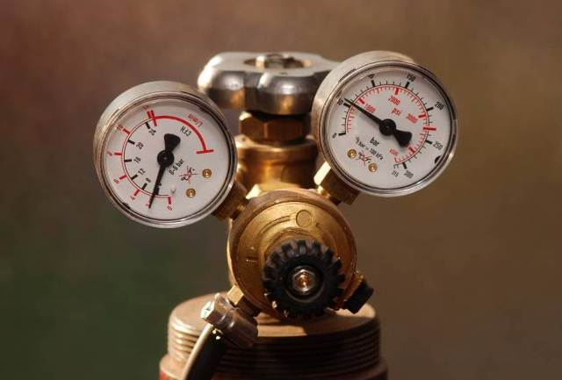
    - Nunca use una llama u otro objeto caliente para descongelar una válvula cerrada.
    - Las válvulas de cilindros deben estar cerradas al dejar el trabajo sin supervisión.

Seguridad de almacenamiento y transporte:
- Utilice los carritos para cilindros para mover los contenedores y asegúrese que sean seguros para evitar vuelcos.
- Debido a que los cilindros de almacenamiento a menudo están altamente presurizados, debe tener precaución cuando se mueven. Si un cilindro se golpea con suficiente fuerza, la válvula puede estallar, causando graves daños y lesiones.
- Use etiquetas para indicar si el contenedor está lleno, en uso o vacío.
- El acetileno es un gas LP (líquido bajo presión). Debido a esto, debe ser almacenado hacia arriba para asegurar que el líquido permanezca en el fondo, lejos de la válvula. Esta precaución también se aplica a la mayoría de los demás gases combustibles.
- Muchos gases LP, incluido el acetileno, son más pesados que el aire. Esto significa que si hay una fuga, el gas permanecerá cerca del suelo. Otros gases, incluido el hidrógeno, son más livianos que el aire y en caso de fuga se elevan.
- Recuerde que la presión dentro de los cilindros de gas puede variar. El acetileno normalmente se envía a 220 libras por pulgada cuadrada (psi), mientras que el hidrógeno se envía a 2.000 psi.
- El acetileno se puede transportar a 220 psi. Se vuelve muy inestable cuando se comprime a más de 15 psi y puede explotar independientemente de la exposición al calor. Esto es debido a que el gas se envía con acetona, que le permite que pueda almacenarse a una presión mucho más alta de la que jamás se utilizaría en otras circunstancias.
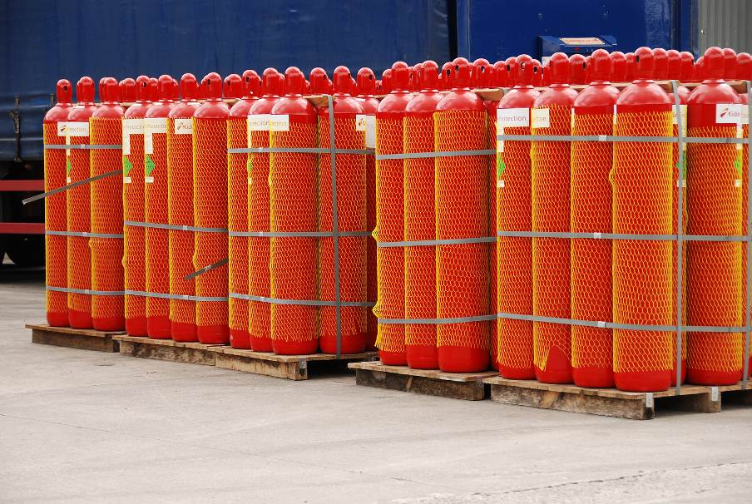

Siempre conozca los productos químicos con los que trabaja.
Consulte la SDS o su plan de comunicación de riesgos.

Este formulario acredita que se brindó la capacitación antes mencionada a los participantes incluidos en la lista. Al firmar a continuación, cada participante confirma que ha recibido esta capacitación.

Organización: Fecha:

Instructor: Firma del instructor:

Participantes de la clase:

Nombre: Firma:

Nombre: Firma:

Nombre: Firma:

Nombre: Firma:

Nombre: Firma:

Nombre: Firma:

Nombre: Firma:

Nombre: Firma:

Nombre: Firma:

Nombre: Firma:

Nombre: Firma:

Nombre: Firma:

Nombre: Firma:

Nombre: Firma:

Nombre: Firma:

Nombre: Firma:

